**Escola Municipal de Ensino Fundamental**

Descrição: Descrição: MCj02515030000[1]



**“Arnaldo Francisco dos Santos”**

Rua Vital Brasil, nº 140 – Bairro Esperança.

Fone (0xx49) 33421197 – Galvão – SC

escola.arnaldosantos@gmail.com

**APOSTILA DE ATIVIDADES**

Prezados Pais, Responsáveis, Alunos!

Estamos encaminhando nova apostila com atividades complementares aos conteúdos estudados em sala de aula, para os próximos 15 dias de aula. Quinzena que compreende a semana de **08 a 22 de julho de 2020**.

Solicitamos aos Pais que após a conclusão de todas as atividades, deixem na mesma embalagem que receberam, pois na entrega de novos materiais, essa apostila deverá ser devolvida para avaliação e correção pelos Professores.

**Aluno(a):** ______________________________________________________________

Turma: **6º Ano** Turno: **Vespertino**

Professores: **Alexandre Grigolo, Genoeva Lurdes Maculan, Lidiane Getem Artuso de Almeida, Lidimara Cunico Cenci, Rose Ester Miglioretto, Sediane Luiza Dalla Cort Rebelatto, Silvana do Carmo Grigolo Ferreira, Vilma Laux Bett.**

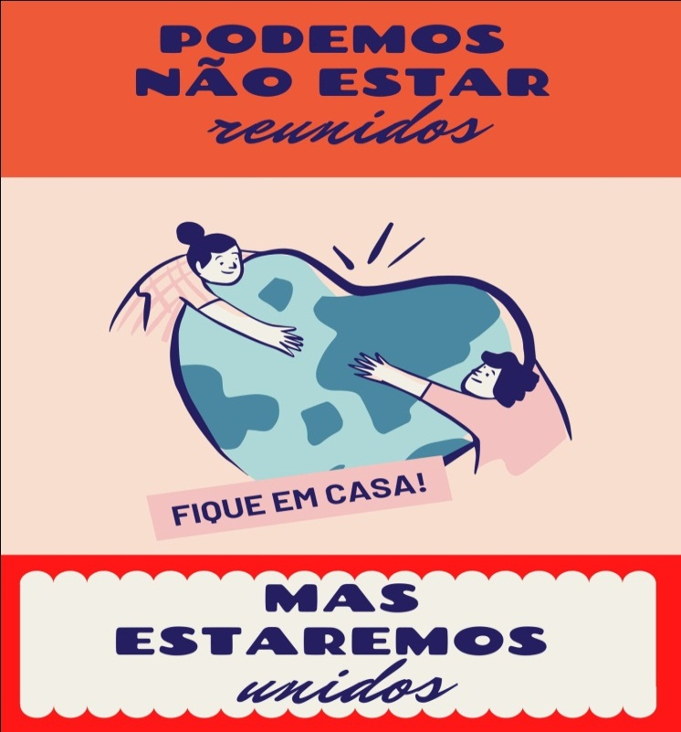

Escola Municipal de Ensino Fundamental “Arnaldo Francisco dos Santos”

Galvão/SC, 08 de julho de 2020.

Professor: **Rose Ester Miglioretto.**

**Aluno (a):** __________________________________________Turma: **6º ano.**

Disciplina: **Língua Portuguesa.**

**ATIVIDADES NÃO PRESENCIAIS**

Olá queridos! Hoje nós vamos brincar um pouco com as palavras e com a nossa IMAGINAÇÃO. Você conhece a história do Chapeuzinho Vermelho e do Lobo Mau? Acredito que sim. Mas hoje nós vamos conhecer, ou para quem já conhece, vamos refletir um pouco sobre a história de outro personagem, a Chapeuzinho Amarelo. Por que será que o autor mudou a cor do chapéu? As cores têm significado especial? Vamos ler essa história?!

**Chapeuzinho Amarelo**

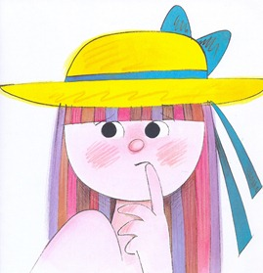Chico Buarque

“Era a Chapeuzinho Amarelo.  
Amarelada de medo.   
Tinha medo de tudo, aquela Chapeuzinho.  
Já não ria.  
Em festa, não aparecia.  
Não subia escada, nem descia.  
Não estava resfriada, mas tossia.  
Ouvia conto de fada, e estremecia.  
Não brincava mais de nada, nem de amarelinha.  
Tinha medo de trovão.  
Minhoca, pra ela, era cobra.  
E nunca apanhava sol, porque tinha medo da sombra.  
Não ia pra fora pra não se sujar.  
Não tomava sopa pra não ensopar.  
Não tomava banho pra não descolar.  
Não falava nada pra não engasgar.  
Não ficava em pé com medo de cair.  
Então vivia parada, deitada, mas sem dormir, com medo de pesadelo.  
Era a Chapeuzinho Amarelo…  
E de todos os medos que tinha  
O medo mais que medonho era o medo do tal do LOBO.  
Um LOBO que nunca se via,  
que morava lá pra longe,  
do outro lado da montanha,  
num buraco da Alemanha,  
cheio de teia de aranha,  
numa terra tão estranha,  
que vai ver que o tal do LOBO  
nem existia.  
Mesmo assim a Chapeuzinho tinha cada vez mais medo do medo do medo do medo de um dia encontrar um LOBO.  
Um LOBO que não existia.  
E Chapeuzinho amarelo,  
de tanto pensar no LOBO,  
de tanto sonhar com LOBO,  
de tanto esperar o LOBO,  
um dia topou com ele  
que era assim:  
carão de LOBO,  
olhão de LOBO,  
jeitão de LOBO,   
e principalmente um bocão  
tão grande que era capaz de comer duas avós,  
um caçador, rei, princesa, sete panelas de arroz…  
E um chapéu de sobremesa.  
Mas o engraçado é que,  
assim que encontrou o LOBO,  
a Chapeuzinho Amarelo  
foi perdendo aquele medo:  
o medo do medo do medo do medo que tinha do LOBO.  
Foi ficando só com um pouco de medo daquele lobo.  
Depois acabou o medo e ela ficou só com o lobo.  
O lobo ficou chateado de ver aquela menina olhando pra cara dele,  
só que sem o medo dele.  
Ficou mesmo envergonhado, triste, murcho e branco-azedo,  
porque um lobo, tirado o medo, é um arremedo de lobo.  
É feito um lobo sem pÊlo.  
Um lobo pelado.  
O lobo ficou chateado.  
Ele gritou: sou um LOBO!  
Mas a Chapeuzinho, nada.  
E ele gritou: EU SOU UM LOBO!!!  
E a Chapeuzinho deu risada.  
E ele berrou: EU SOU UM LOBO!!!!!!!!!!  
Chapeuzinho, já meio enjoada, com vontade de brincar de outra coisa.  
Ele então gritou bem forte aquele seu nome de LOBO umas vinte e cinco vezes,  
Que era pro medo ir voltando e a menininha saber com quem não estava falando:  
LO BO LO BO LO BO LO BO LO BO LO BO LO BO LO BO LO BO LO BO LO  
Aí, Chapeuzinho encheu e disse:  
“Pára assim! Agora! Já! Do jeito que você tá!”  
E o lobo parado assim, do jeito que o lobo estava, já não era mais um LO-BO.  
Era um BO-LO.  
Um bolo de lobo fofo, tremendo que nem pudim, com medo de Chapeuzim.  
Com medo de ser comido, com vela e tudo, inteirim.  
Chapeuzinho não comeu aquele bolo de lobo, porque sempre preferiu de chocolate.  
Aliás, ela agora come de tudo, menos sola de sapato.  
Não tem mais medo de chuva, nem foge de carrapato.  
Cai, levanta, se machuca, vai à praia, entra no mato,  
Trepa em árvore, rouba fruta, depois joga amarelinha,  
Com o primo da vizinha, com a filha do jornaleiro,  
Com a sobrinha da madrinha  
E o neto do sapateiro.  
Mesmo quando está sozinha, inventa uma brincadeira.  
E transforma em companheiro cada medo que ela tinha:  
O raio virou orrái;  
barata é tabará;  
a bruxa virou xabru;  
e o dia bo é bodiá.  
( Ah, outros companheiros da Chapeuzinho Amarelo: o Gãodra, a Jacoru, o Barão-tu, o Pão Bichô pa…  
E todos os tronsmons.)

* Agora, vamos pensar um pouquinho sobre essa história superlegal.

1. O Lobo da história era fruto do medo da Chapeuzinho, ou seja, da sua imaginação. Você já teve medo de algo que você nunca viu? De algo que você só imaginou que existisse? Conte sua experiência.

__________________________________________________________________________________________________________________________________________________________________________________________________________________________________________________________________________________________________________________________________________

1. A personagem da história achou um jeito até um pouco engraçado, de superar seu medo, repetindo várias vezes a palavra lobo até ela virar bolo. Como você faz para superar seus medos?

__________________________________________________________________________________________________________________________________________________________________________________________________________________________________________________________________________________________________________________________________________

1. Hoje estamos vivendo um momento diferente. Como você está se sentindo diante todas as mudanças que estão ocorrendo? Você está sentindo falta de seus colegas? Você está aproveitando ficar com sua família e isso tem sido bom? Fale um pouco de você.

____________________________________________________________________________________________________________________________________________________________________________________________________________________________________________________________________________________________________________________________________________________________________________________________________________

Forte abraço queridos!!

Escola Municipal de Ensino Fundamental “Arnaldo Francisco dos Santos”.

Galvão,     de julho de 2020.

Professora: Lidiane Artuso de Almeida

Disciplina: Matemática

Aluno:__________________________________ Série:6º ano

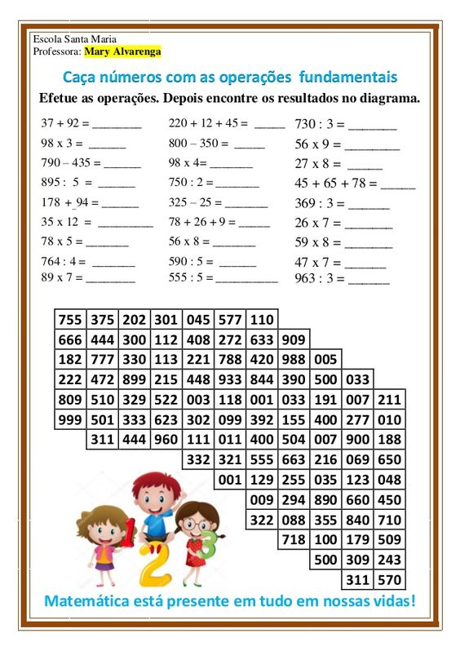

**BOM TRABALHO À TODOS!**

**Atividades de aprendizagem estão no livro didático página 71,72 e 73: Retomando o que aprendeu.Se precisar tem exemplos.**

**1-** Na Mercearia da Esquina, está afixada a tabela a seguir. Maria comprou 5 quilos de arroz, 2 de feijão e 5 de açúcar.

 PRODUTO PREÇO POR QUILO

 Arroz R$ 1,20

 Feijão R$ 2,00

 Açúcar R$ 0,80

Quanto gastou?

 (A)R$ 4,00. (B)R$ 10,00. (C)R$ 14,00. (D) R$ 20,00.

2- Paulo consegue fazer uma média de 3 exercícios de Matemática em 10 minutos. Hoje a professora passou 6 exercícios. Quanto tempo Paulo deve gastar para fazer a tarefa?

1. 5 minutos        b) 10 minutos     c) 20 minutos     d)40 minutos

3- Tenho 1320 figurinhas. Meu primo tem a metade do que tenho. Minha irmã tem o triplo (ou três vezes) das figurinhas do meu primo. Quantas figurinhas minha irmã tem?

1. 1900       b) 1930     c) 1940           d) 1980

4- Joãozinho resolveu várias operações utilizando uma calculadora e encontrou os seguintes resultados:

|  |  |  |
| --- | --- | --- |
| Números das operações | Números  digitados na calculadora | Resultados |
| 1ª | 838 e 162 | 1000 |
| 2ª | 160 e 15 | 2400 |
| 3ª | 3600 e 2 | 1800 |
| 4ª | 1864 e 17 | 1847 |

A ordem das teclas que ele apertou para chegar a esses resultados foi:

1. + x : -         b) + - : x          c) + : - x            d) - + : x

5-A tabela abaixo mostra a quantidade de doces que foi comprada para a festa de aniversário da Glorinha e a quantidade de doces que sobrou no final da festa.

|  |  |  |  |
| --- | --- | --- | --- |
| Doces | caixas compradas | doces em cada caixa | doces que sobraram |
| Beijinho | 2 | 215 | 325 |
| Brigadeiro | 1 | 400 | 312 |

Quantos doces foram consumidos na festa?

Faça os cálculos todos ao lado das atividades.

ESCOLA DE EDUCAÇÃO BÁSICA VERÕNICA SENEM- GALVÃO SC

PROFESSORA: SILVANA GRIGOLO FERREIRA.

DISCIPLINA DE **CIÊNCIAS**  **TURMA 6ºANO**

ALUNO ( )..................................................................................

Atividades não presenciais para semana de 29/06

**CÉLULAS VEGETAIS**

A célula vegetal é bem parecida com a**célula animal.** Mas há diferenças fundamentais que a distinguem de todos os outros tipos celulares de outros seres vivos. Podemos dizer de maneira bem resumida que a célula vegetal é eucarionte, possui parede celular, e possuem um pigmento que se chama clorofila.( fornece a cor verde e auxilia na fotossíntese).

**As características que são distintas em células de plantas são as seguintes:**

As células vegetais contêm estruturas celulares como paredes celulares,

**Parede celular**: fornece rigidez e resistência aos vegetais. Compõem as fibras.

***Plastídeos***: ajudam no armazenamento de produtos vegetais.

***Cloroplastos***: ajudam na realização do processo de fotossíntese para produzir alimentos para as plantas.

As plantas possuem células especializadas para desempenhar certas funções para a sobrevivência das plantas. Algumas células fabricam e armazenam moléculas orgânicas, outras transportam nutrientes em toda a planta.

**Diferença entre célula animal e vegetal**

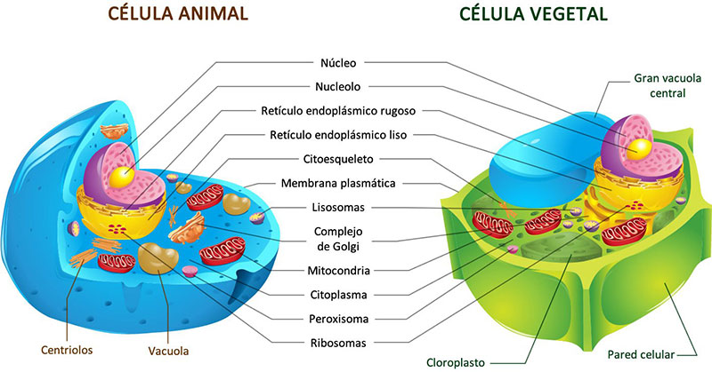

Atividades

Responda as seguintes atividades.

1. Qual a função da parede celular das células vegetais?

....................................................................................................................................................................

1. Estrutura que armazena substância dentro dos vegetais.

......................................................................................................................................................................

1. As plantas contêm clorofila. Para que serve essa substância?

.............................................................................................................................................................................................................................................................................................

1. Analisando o desenho, quais são as estruturas presentes somente nas células vegetais?

....................................................................................................................................................

Escola Municipal de Ensino Fundamental “Arnaldo Francisco dos Santos”

Galvão/SC, _____ de Junho de 2020.

Professor(a): Silvana Grigolo Ferreira

Aluno(a):.................................................... Turma: 6º ano

Disciplina: Ciências.

**Atividades não presenciais**

**TECIDOS CORPORAIS**

Os tecidos são junções de células especializadas na realização de determinadas funções. O **corpo humano** é formado por**4 tipos de tecidos**: epitelial, conjuntivo, muscular, nervoso. Vale lembrar que os tecidos são formados pelo agrupamento de diferentes células, cada qual com sua função.

**TECIPO EPITELIAL (PELE)**

As funções do [tecido epitelial](https://www.todamateria.com.br/tecido-epitelial/) são de revestimento do corpo, sensibilidade e secreção de substâncias. Para tanto, esse tipo de tecido é composto por um agrupamento de células justapostas em diferentes formas: cilíndricas, achatadas ou cúbicas.

A pele é o maior órgão do nosso corpo, reveste e assegura grande parte das **relações entre o meio interno e o externo.** Além disso atua na **defesa** e colabora com outros órgãos para o bom funcionamento do organismo, como no controle da **temperatura corporal** e na **elaboração de metabólitos** (substâncias produzidas). É constituída de**derme (segunda camada de pele)** e **epiderme** ( primeira e mais superficial camada) tecidos unidos, que atuam de forma harmônica e cooperativa.

**Esquema de um tecido epitelial (nossa pele).**

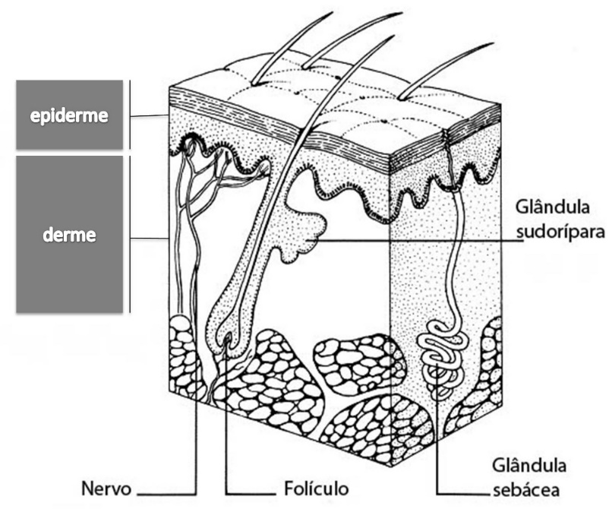

**Glândula sudorípara**: produz nosso suor, para manter a temperatura do corpo adequada.

**Glândula sebácea**: produz uma gordura da pele que auxilia na lubrificação.

**Folículo:** dá origem aos pelos.

**Nervo**: mantém a sensibilidade de nossa pele.

Atividades

1. Quais são os tipos de tecidos corporais?

........................................................................................................................................................................................................................................................................................................

1. Qual a função da pele no nosso corpo?

............................................................................................................................................................................................................................................................................................................................................................................................................................................................

1. Complete:
2. Estrutura que origina os pelos...........................................................
3. Produz suor.......................................................................................
4. Estrutura que faz com que sintamos dor, coceira, sensibilidade.........................................
5. Os tecidos são ................................................agrupadas desempenhando determinada função.



Escola Municipal de Ensino Fundamental “Arnaldo Francisco dos Santos”

Galvão/SC, _____ de Junho de 2020.

Professor(a): Alexandre Grigolo

Aluno(a): __________________________________________ Turma: 6º Ano

Disciplina: História

Ler o infográfico da pág.50, A divisão da história em períodos, o texto da pág.51, História Mundial ou Europeia, na pág.56 e 57, **CAPITULO 3: MESOPOTAMIOS, SEMITAS E POVOS AMERICANOS,** observar as imagens, após ler e entender o conteúdo fazer as questões abaixo:

1. De acordo com o infográfico da página 50, como é a divisão da história em períodos?
2. Explique por que a divisão tradicional da história é considerada eurocentrista.
3. Identifique as imagens da página 56 e 57 ou seja, a data e os elementos que pertencem para cada imagem.
4. O que essas imagens têm em comum?
5. Qual região é listada nas imagens? Liste informações que você sabe sobre ela.

Escola Municipal de Ensino Fundamental “Arnaldo Francisco dos Santos”

Galvão/SC, _____ de Julho de 2020.

Professor(a): Genoeva Lurdes Maculan

Aluno(a):__________________________________________Turma: 6° ano

**Disciplina: Geografia**

**Olá queridos alunos, tudo bem com vocês? Hoje vamos estudar um pouco sobre os mapas, a ciência que estuda e produz os mapas – Cartografia _ e os elementos que são importantes para a produção e leitura de um mapa.**

Vamos usar o livro didático para realizar a leitura e as atividades.

Leia os textos das páginas 52, 53,54 e 55 e observe os mapas.

Atividades:

1. Para os cartógrafos o que é um Croqui?

______________________________________________________________________________________________________________________________________________________________________________________________________

1. O que é Cartografia?

______________________________________________________________________________________________________________________________________________________________________________________________________

1. O que é mapa?

______________________________________________________________________________________________________________________________________________________________________________________________________

1. Quais são os principais elementos de um mapa? (observe o mapa da pg 54 para responder)

______________________________________________________________________________________________________________________________________________________________________________________________________

______________________________________________________________________________________________________________________________________________________________________________________________________

1. O que são símbolos figurativos dos mapas? Para que eles servem?

__________________________________________________________________________________________________________________________________________________________________________________________

__________________________________________________________________________________________________________________________________________________________________________________________

1. **Agora que vocês já leram os textos sobre a cartografia, os mapas, os elementos de um mapa e os símbolos, vamos identificar o mapa do Brasil, colocando os elementos conforme o exemplo do mapa da página 54 e criando símbolos conforme os exemplos da página 55. Seja criativo coloque pelo menos 10 símbolos e faça na legenda.**

Titulo:________________________________________________

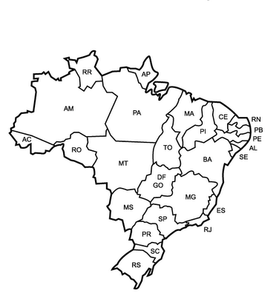

**Legenda:**

 

  

 



Escola Municipal de Ensino Fundamental “Arnaldo Francisco dos Santos”

Galvão/SC, _____ de Julho de 2020.

Professor(a): Genoeva Lurdes Maculan

Aluno(a):__________________________________________Turma: 6° ano

**Disciplina: Ensino Religioso**

1. **As atividades podem ser respondidas em uma folha e colada na apostila.**

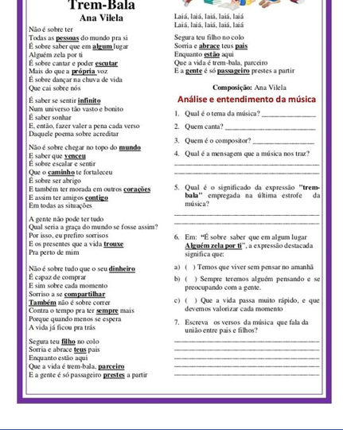

Escola Municipal de Ensino Fundamental “Arnaldo Francisco dos Santos”

Galvão/SC, _____ de Junho de 2020.

Professor(a): Lidimara Cunico Cenci

Aluno(a): __________________________________________ Turma: 6º Ano

Disciplina: Ed.Física

1 – Na atividade passada foi trabalhado algumas modalidades esportivas entre elas, corrida, ciclismo, futebol, cabo de guerra, alongamento, karate e musculação. Agora vamos implementer a atividade, escolhendo uma das modalidades citadas acima para realizar através da prática.

* Você poderá mandar um video realizando a atividade;
* Você poderá descrever qual atividade fez e como realizou;

Escolha uma das opções.

**VOCÊ É CAPAZ!**

Escola Municipal de Ensino Fundamental “Arnaldo Francisco dos Santos”

Galvão/SC, July 2020.

Teacher: Sediane Luiza Dalla Cort Rebelatto

Student: _________________________________________Grade: 6th In the afternoon

Subject: English Complementary activities from 08th to 22nd.

* Hello student!
* As próximas atividades serão sobre Cardinal numbers.
* Em inglês, nós também aprendemos um pouco de matemática. E nas próximas aulas, trabalharemos com os números cardinais de 01 a 50. Os números cardinais são palavras que indicam a quantidade e/ou contagem precisa e absoluta de algo, sendo, portanto, a forma mais básica de expressar os numerais. Let’s start!

1-Caso queira, você pode copiar os números cardinais abaixo no English notebook .

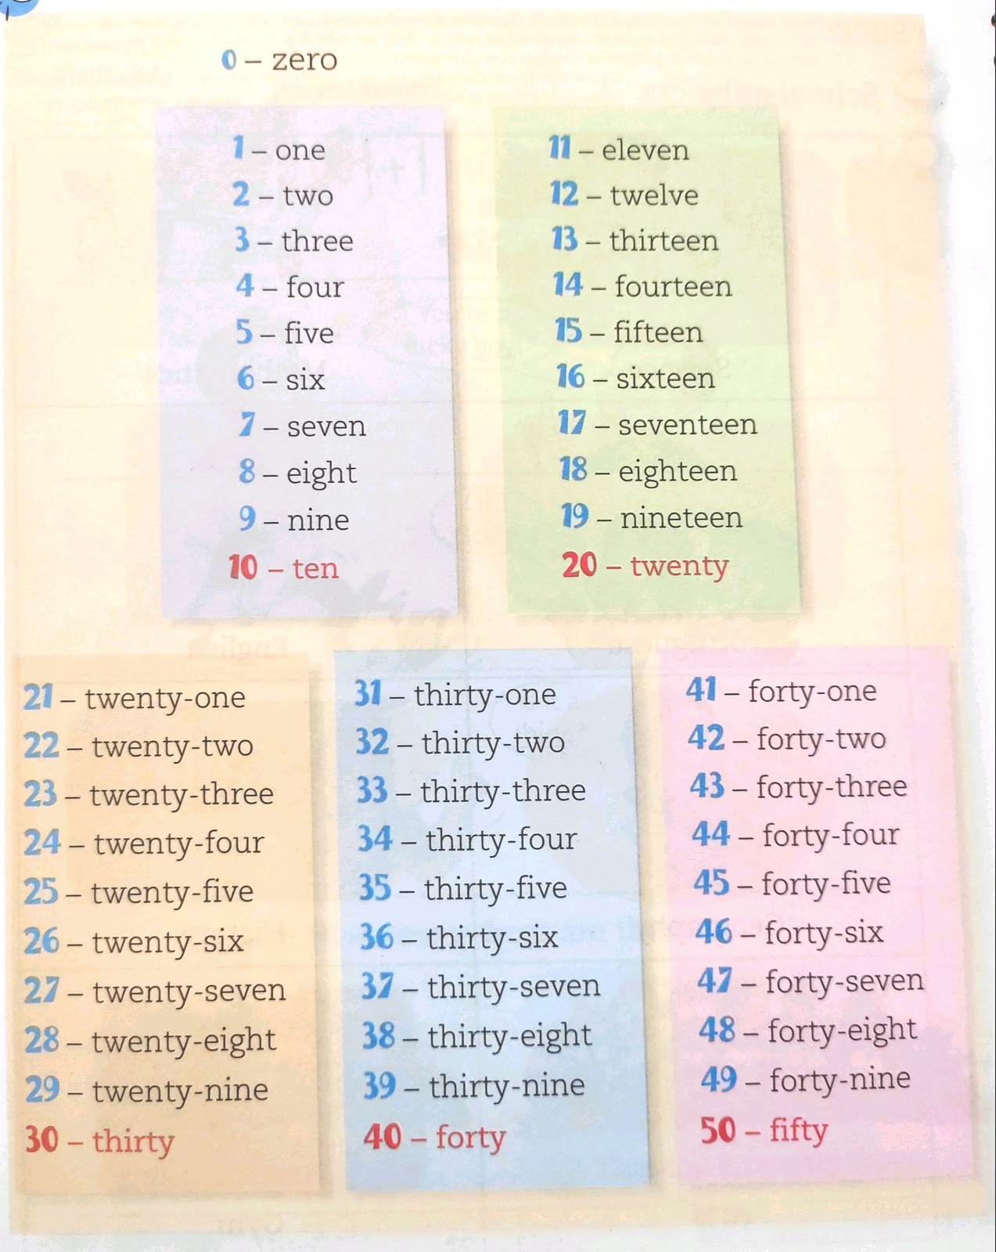

Acessar:http://www.languageguide.org/vocabulary/numbers/?lang=en-gb&target=pt-pt (Pronunciar os números)

YOUTUBE: NÚMEROS EM INGLÊS (numbers in english) - AULA 08 PARA INICIANTES - PROFESSOR KENNY 21:08 min

Números em inglês - Numbers (números inglês)  professor: Lucas Silva Pereira, vídeo de 6:55 min.

2-Você consegue ser bom em matemática e em inglês ao mesmo tempo? Escreva o resultado por extenso em inglês. Siga o exemplo.

a) 4x2=Eight             b) 8+2=.......................... c) 3x4=............................

d)  5+4=......................   e) 30+20=...................... f)  10+10=........................

 3-Relacione as colunas.  (Use colored pencil)

Twenty 10

Twenty-nine 38

Ten 20

Sixteen 29

Forty 50

Thirty-eight 16

Thirty 40

Forty-seven 15

Fifty 30

4-Complete the number words then match them to the pictures.( Complete as palavras numéricas e combine-as com as imagens).

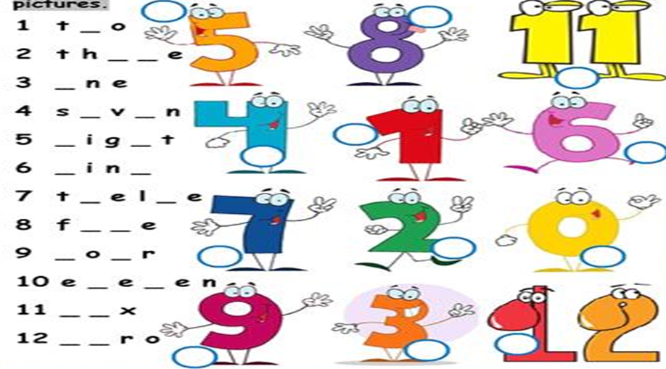

5-Match the pairs.

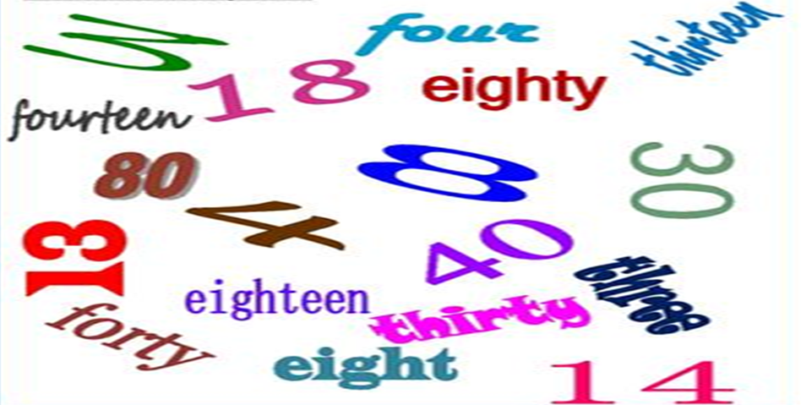

6-Desenhe, dentro dos quadrinhos, objetos de acordo com a quantidade indicada:

|  |  |  |  |
| --- | --- | --- | --- |
|  |  |  |  |
| Three | Twenty | Nine | One |
|  |  |  |  |
| Eight | Ten | Two | Twelve |

Referências bibliográficas:Eliete Canesi Morino e Rita Brugin de Faria:Stage 4.Ed.Ática and Internet.

Escola Municipal de Ensino Fundamental “Arnaldo Francisco dos Santos”

Galvão/SC, 22 de junho de 2020.

Professor(a): VILMA LAUX BETT

Aluno(a): __________________________________________ Turma: 6º Ano

Componente: ARTE

5ª ATIVIDADES COMPLEMENTARES DE ARTE

1. Copie em seu caderno

SENSAÇÕES NA ARTE

Leia o trecho da música.

“ Quanto tempo leva pra aprender

Que uma flor, tem vida ao nascer

Essa flor brilhando á luz do sol

Pescador entre o mar e o anzol

Shimbalaiê, quando vejo o sol beijando o mar

Shimbalaiê, toda vez que ele vai repousar”

Maria Gadú, Shimbalaiê 2009.

Na música brasileira, vários compositores criam palavras para representar sons. São sons conhecidos como “sons onomatopaicos” “ palavras-sons”.

Sons que podem nos trazer sensações de muitas maneiras. Os artistas criam com base no que sentem ou percebem, e as vezes, os sentimentos e sensações não tem ou não precisam ter descrição ou explicações.

Para ampliar nossa relação com a natureza, vamos observa os seus movimentos (água, arvores, animais, nuvens, etc.)

1. Com base na sua observação:
2. Que som, o som das coisas tem?
3. Os sons das músicas podem provocar sensações?
4. Podemos imaginar o nome dos sons? Como ?

A arte e a natureza são universos que se combinam e inspiram grandes ideias e criações.

3- Inspire-se na natureza e crie obras com elementos que você possa encontrar. (Folhas, gravetos, sementes...) faça a sua obra em seu caderno de desenho. Pinte o fundo de acordo com seu trabalho. Ouça sua música preferida enquanto trabalha.

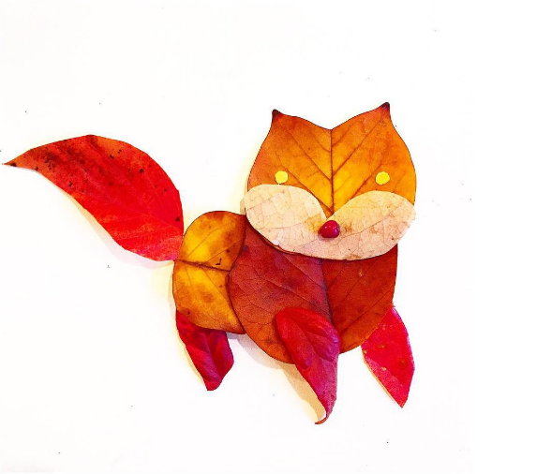exemplo de obra.

Quais as sensações que você conseguiu percebeu durante seu trabalho?